30 мая 2016 года Центр здоровья для детей Государственного бюджетного учреждения здравоохранения «Сыктывкарская детская поликлиника № 3» провёл «День открытых дверей» в рамках участия во Всероссийской акции «Освободим Россию от табачного дыма!» с целью привлечения внимания людей к рисками для здоровья, связанными с употреблением табака, повышения уровня мотивации и помощи населению к отказу от курения, а также распространения информации о способах отказа от курения.

58 взрослым и 43 несовершеннолетним посетителям поликлиники, изъявившим желание обследоваться проведены динамометрия, пульсоксиметрия, измерение артериального давления, уровня содержания монооксида углерода (угарного газа - СО) в выдыхаемом воздухе, определение жизненной ёмкости легких.

Детским психологом проведено анкетирование (опрос) по выявлению мотивации отказа от курения и индивидуальное консультирование по отказу от вредных привычек.

Желающие получили консультацию врача по гигиене детей и подростков Центра здоровья по мотивации к отказу родителей и несовершеннолетних от вредных привычек и ведению здорового образа жизни.

Была организована раздача листовок по отказу от курения и основным факторам риска неинфекционных заболеваний и проводилась демонстрация видеоматериалов о вреде курения.
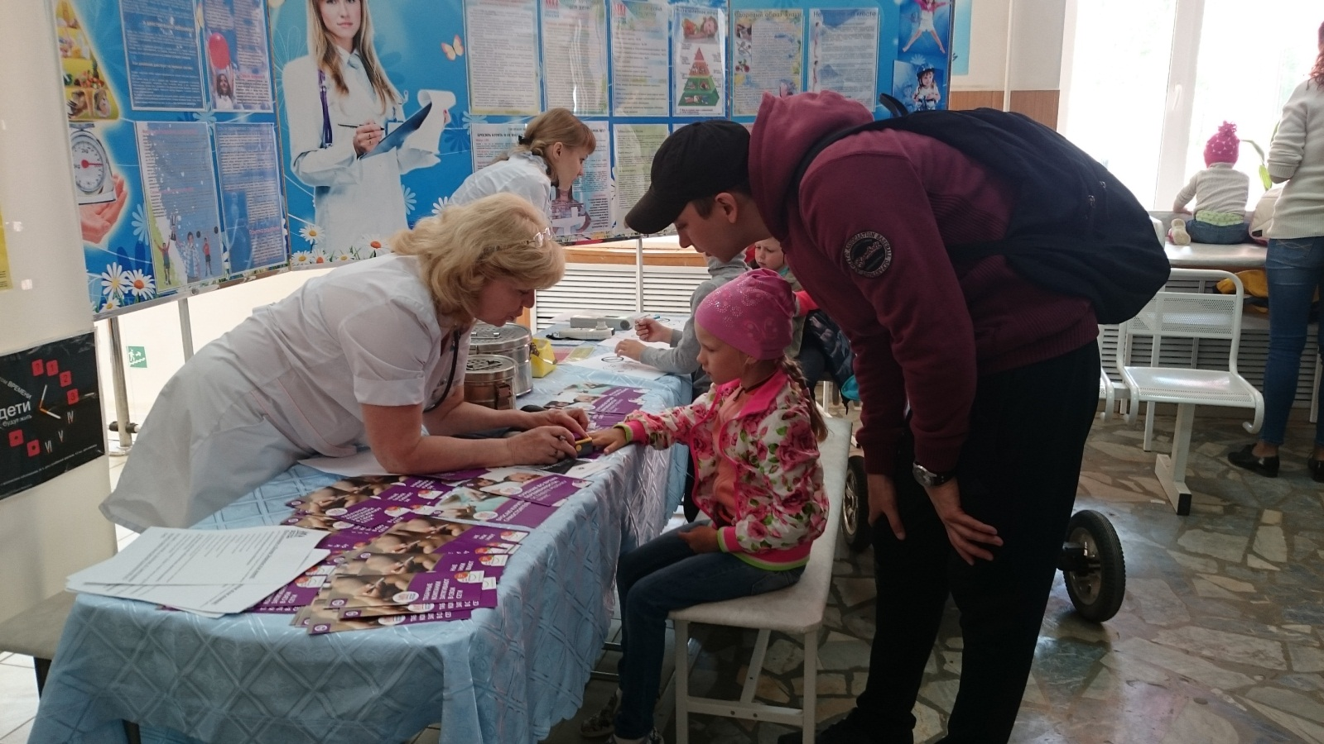

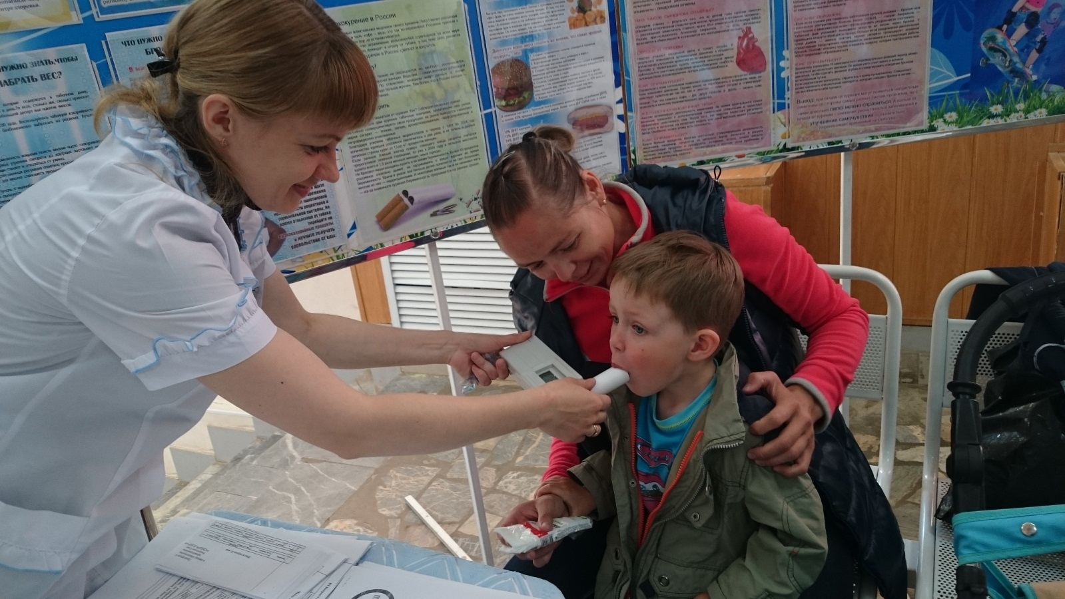

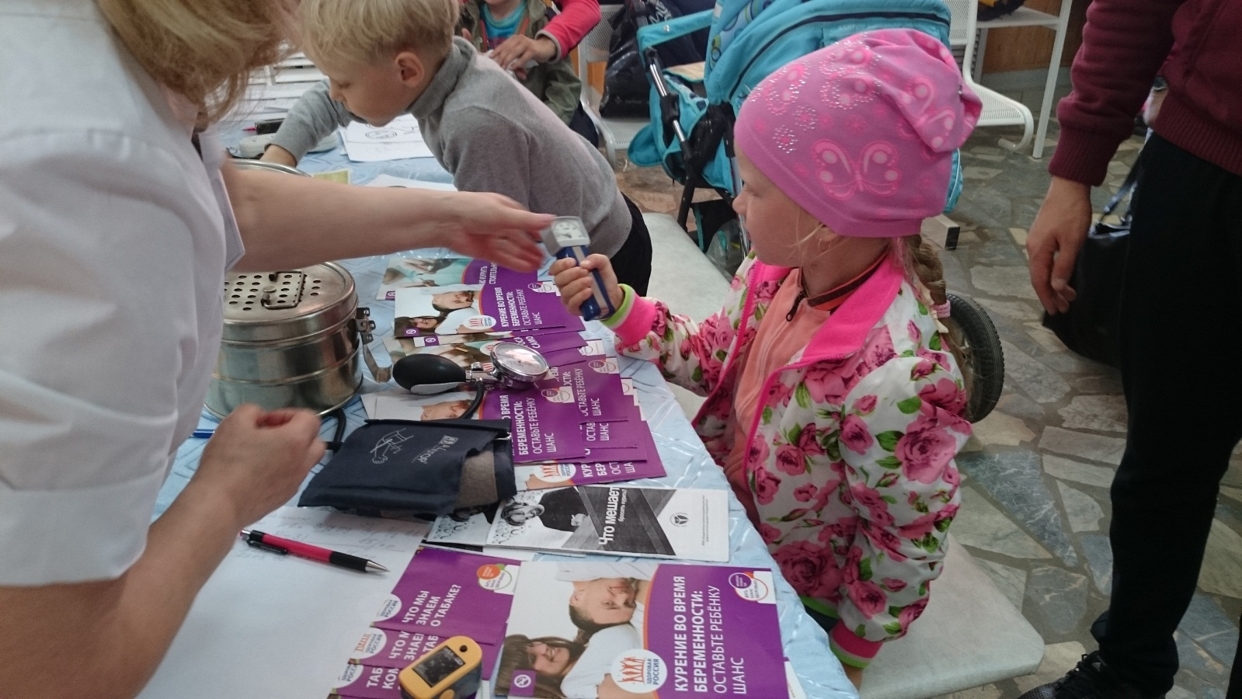

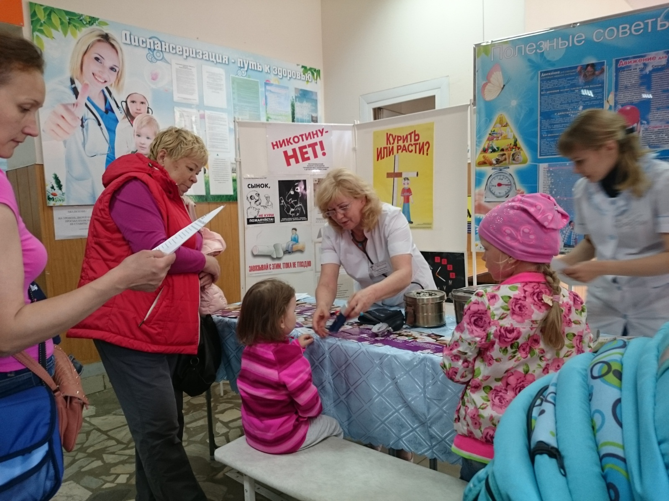

Центр здоровья благодарит участников акции за заботу о своем здоровье, активную жизненную позицию и ведение здорового образа жизни!

Следующая акция будет проведена Центром здоровья ГБУЗ РК "Сыктывкарская детская поликлиника № 3" в День защиты детей – 1 июня 2016 года в ТРК «Парма» с 15.00 до 17.00.

